WORDEL

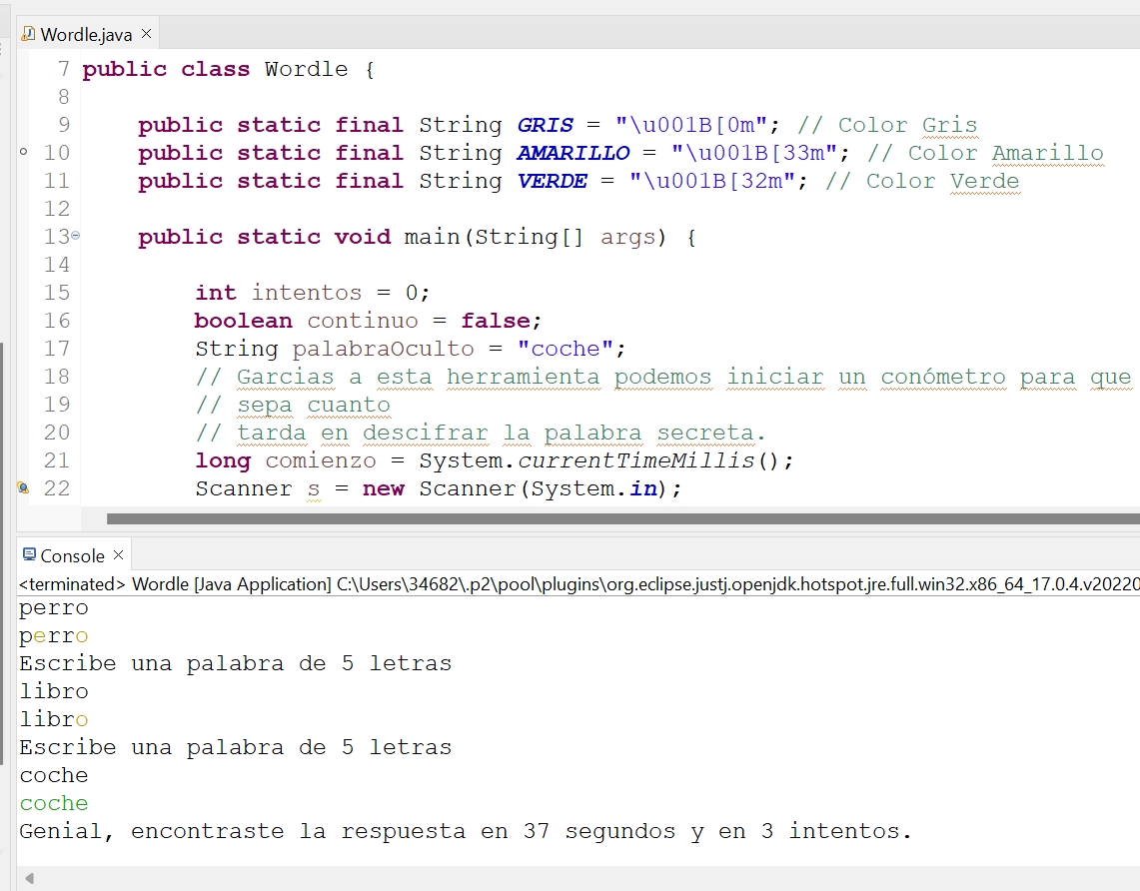

Realizado en programación

Proyecto basado en el juego de palabras. El programa reconoce las letras que coinciden de la palabra que el usuario escribe con las de la palabra secreta y con un código de colores podemos interpretarlo. Verde misma letra, misma posición; Naranja misma letra, distinta posición; Gris ninguna coincidencia. A l final del juego, si gana mostramos el tiempo transcurrido.

Utilice Java para todo el proceso.

VIDEO

LIGA

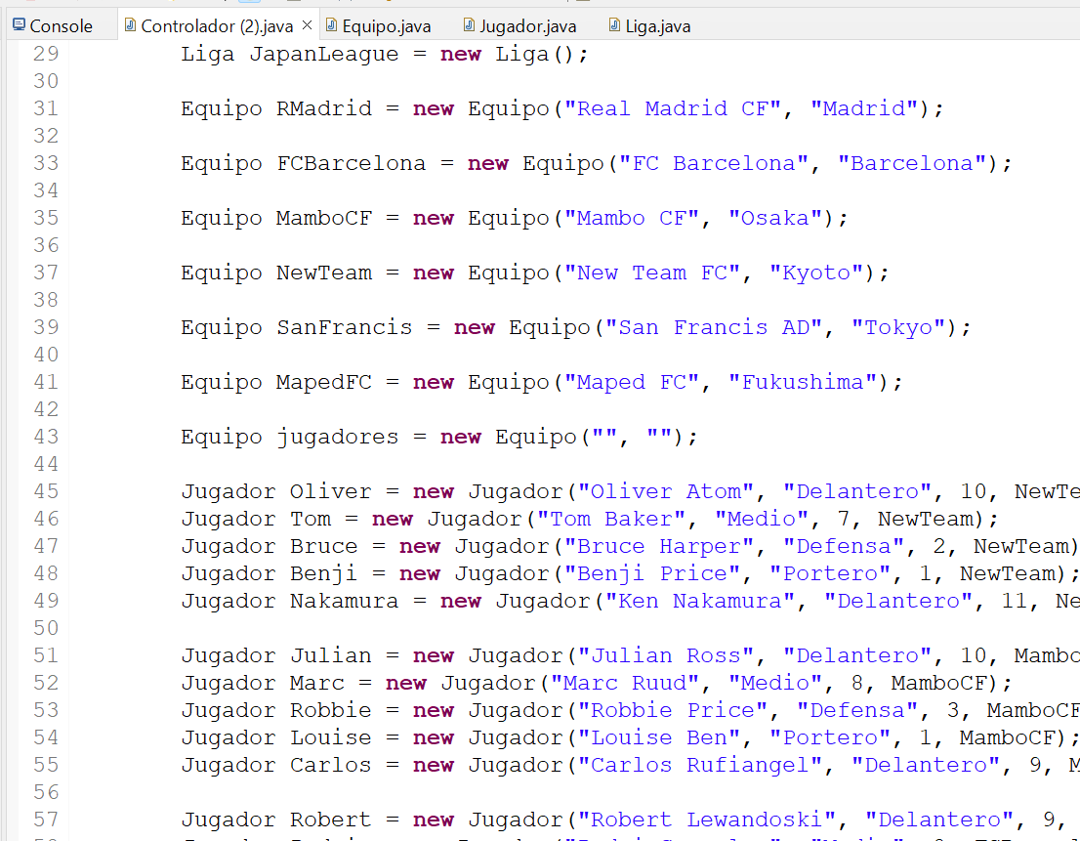

Realizado en programación.

Proyecto grupal para la gestión de una liga: fichajes de jugadores, despidos y modificaciones, además de la gestión de la propia liga con creación de jornadas y resultados.

Usamos Java para todo el proceso.

VIDEO

GESTION DE FICHEROS.

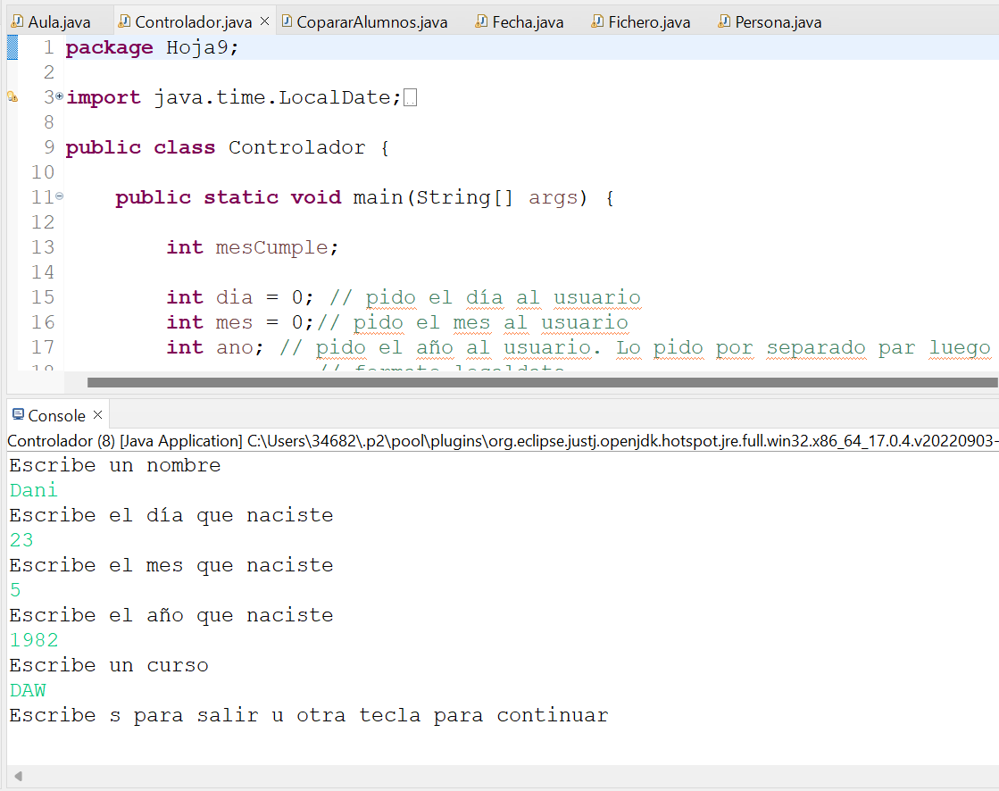

Realizado en programación.

Práctica cuyo fin fue la de conectar un fichero, a donde poder enviar información, con un programa construido en Eclipse. Utilicé el lenguaje Java en todo el código y un archivo txt como fichero.

VIDEO

GESTION BASE DE DATOS:

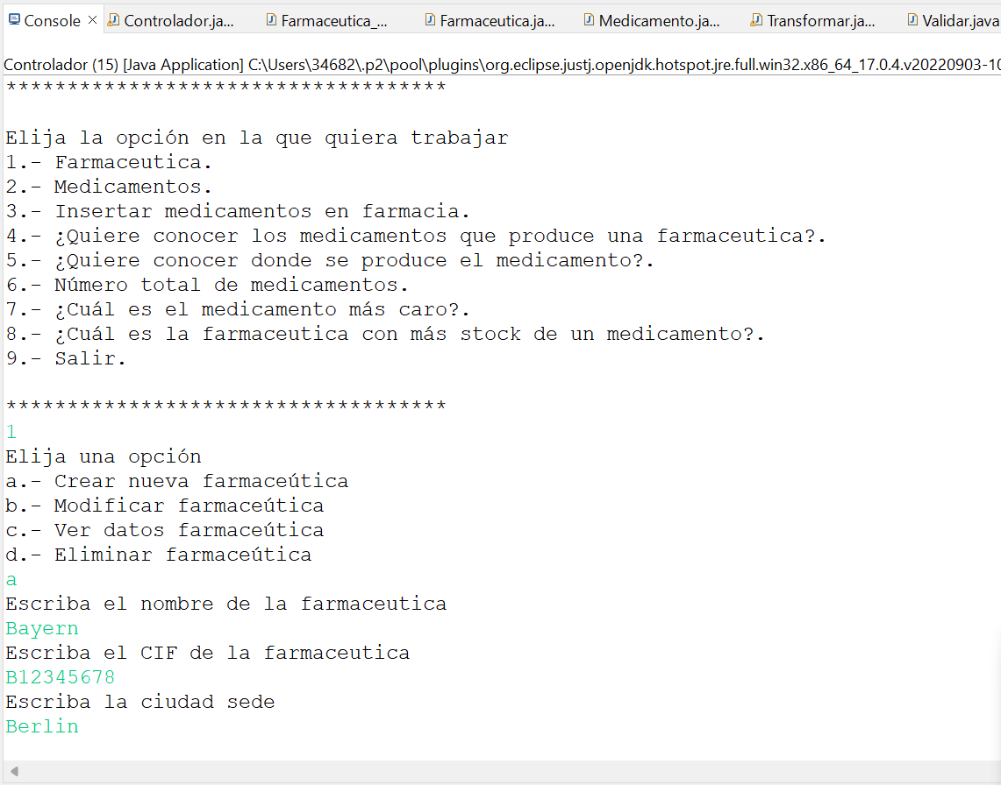

Realizado en programación.

Proyecto en el que me centré en la gestión de una APP con la temática de farmacéuticas y los medicamentos que producen, donde un usuario puede realizar un CRUD tanto de las farmacéuticas como de los medicamentos y relacionar después el medicamento con la farmacéutica. Varias consultas completan el menú principal. Toda la data esta almacena de en un a base de datos.

Todo el proyecto esta en lenguaje Java y SQL.

VIDEO

QUIZ:

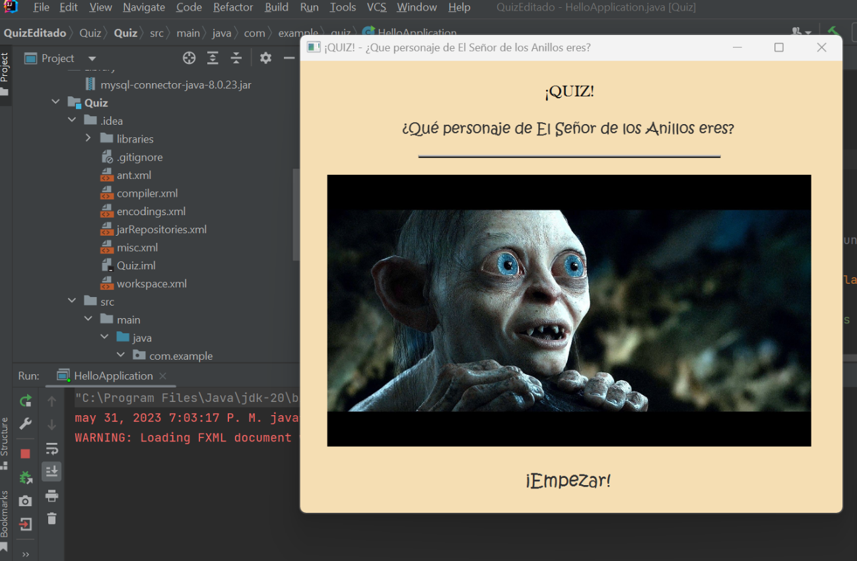

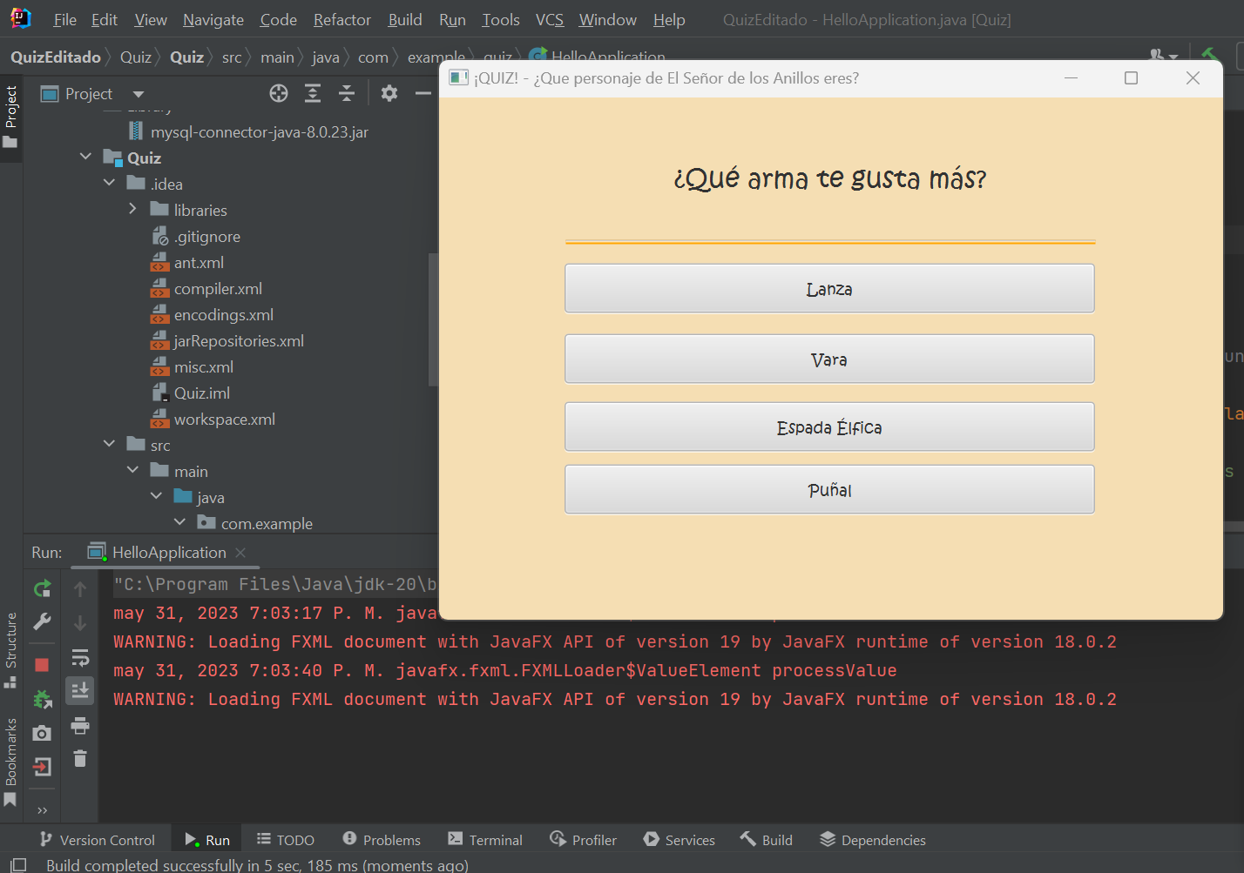

Realizado en programación.

Cuestionario diseñado con la temática del Señor de los Anillos, tras responder a 10 preguntas te indica a que personaje te asemejas más. Proyecto realizado con JavaFX y SceneBuilder. Tanto las preguntas como las respuestas están relacionadas en una base de datos. Los personajes también están relacionados con las respuestas en su propia tabla en la base de datos.

Todo el proyecto está en lenguaje Java y SQL.

VIDEO